实验1、创建图数据库
学号： 姓名:
- 实验目的
熟悉Neo4j的数据定义语言，能够熟练地对图数据库进行增删改操作。
- 实验内容
- Create语句创建节点和边。
- Merge语句匹配或创建节点和边。
- Set语句更新节点、关系的标签和属性。
- Delete语句删除节点、关系或者路径。
- Remove语句删除节点、关系的标签或属性。
- 实验步骤
某关系数据库中存储了学生及其选修课的相关数据，共有四张基本表，分别是学生表、课程表、选修课表和学院表，如下：
表1 学生表Students
Sno | Sname | Ssex | Sage | Dno
S01  S02  S03  S04  S05  S06 | 王建平  刘华  范林军  李伟  黄河  长江 | 男  女  女  男  男  男 | 21  19  18  19  18  20 | D01  D01  D02  D03  D03  D03

表2 课程表Courses
Cno | Cname | Pre_Cno | Credits
C01  C02  C03 | 英语  数据结构  数据库 | C01  C02 | 4  2  2

表3 选修课Reports表
Sno | Cno | Grade
S01  S01  S02  S02  S02  S03  S03  S04 | C01  C03  C01  C02  C03  C01  C02  C03 | 92  84  90  94  82  72  90  75

表4 学院信息表Depts
Dno | Dname
D01  D02  D03 | 自动化系  计算机系  数学系

- 请将以上四个表中存储的数据用Neo4j图数据库存储，其标签类型分别定义为： Student、Course、Report、College。
create
(s1:zymStudent{Sno:'S01', Sname:'王建平', Ssex:'男', Sage:21}),
(s2: zymStudent {Sno:'S02', Sname: '刘华', Ssex:'女' , Sage: 19}),
(s3: zymStudent {Sno: 'S03', Sname:'范林军' , Ssex:'女', Sage: 18}),
(s4: zymStudent {Sno:'S04', Sname: '李伟', Ssex:'男', Sage: 19}),
(s5: zymStudent {Sno:'S05', Sname: '黄河' , Ssex:'男', Sage: 18}),
(s6: zymStudent {Sno: 'S06', Sname: '长江' , Ssex:'男', Sage: 20}),
(c1:zymCourse{Cno: 'C01' , Cname:'英语', Credits: 4 }),
(c2: zymCourse {Cno:'C02' , Cname:'数据结构' ,Pre_Cno: 'C01', Credits: 2 }),
(c3: zymCourse {Cno: 'C03' , Cname: '数据库' ,Pre_Cno: 'C02', Credits: 2}),
(d1:zymDept{Dno: 'D01' , Dname: '自动化系' }),
(d2: zymDept {Dno: 'D02' , Dname: '计算机系' }),
(d3: zymDept {Dno: 'D03' , Dname: '数学系' }),
(s1)-[:zymReport{Grade:92}]->(c1),
(s1)-[: zymReport {Grade:84}]->(c3),
(s2)-[: zymReport {Grade:90}]->(c1),
(s2)-[: zymReport {Grade:94}]->(c2),
(s2)-[: zymReport {Grade:82}]->(c3),
(s3)-[: zymReport {Grade:72}]->(c1),
(s3)-[: zymReport {Grade:90}]->(c2),
(s4)-[: zymReport {Grade:75}]->(c3),
(s1)<-[:zymHave]-(d1),
(s2)<-[:zymHave]-(d1),
(s3)<-[: zymHave]-(d2),
(s4)<-[: zymHave]-(d3),
(s5)<-[: zymHave]-(d3),
(s6)<-[: zymHave]-(d3)

- 查询图数据库中所有的节点和关系。
match(n) return n
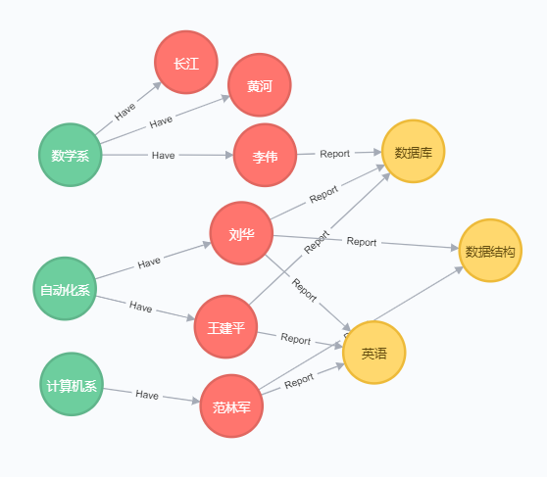
- 查询姓名是“李杰”的学生，年龄21岁，性别是“男”。如果查询不到，则创建该节点。
merge(s:zymStudent{Sname:"李杰",Sage:21,Ssex:"男"}) return s
- 在学生“李杰”节点和课程“英语”节点之间增加一个选修关系。
match(s: zymStudent {Sname:"李杰"}),(c:zymCourse{Cname: "英语"})
merge(s)-[r:zymReport]->(c)

- 为学生“李杰”节点新增一个“ACM”队员的标签。
match(s:zymStudent{Sname: "李杰"}) set s:ACM
- 将学生“李杰”节点和课程“英语”节点之间的选修关系新增一个成绩属性，并设置为90分。
match(s:zymStudent{Sname:"李杰"})-[r:zymReport]-(c:zymCourse{Cname: "英语"})
set r.Grade=90
- 删除学生“李杰”的“性别”属性。
match(s:zymStudent{Sname:"李杰"})
remove s.Ssex
- 删除学生“李杰”节点及其与之有相关的关系。
match(s:zymStudent{Sname:"李杰"})
detach delete s
- 实验要求
在Neo4j环境中，完成以上实验(1)-(9)步所有的操作，要求如下：
- 在节点和关系的标签前加一个本人姓名第一个字母的前缀。如标签是Students，本人姓名是“张元鸣”，则标签为是“zymStudents”。注意大小写是不同的。
- 将Neo4j语句及其执行的结果剪贴到每个实验步骤的下方，截图大小合适，按顺序标号，可以做必要的说明。

